Tilmelding til Herlev Rundt 2022
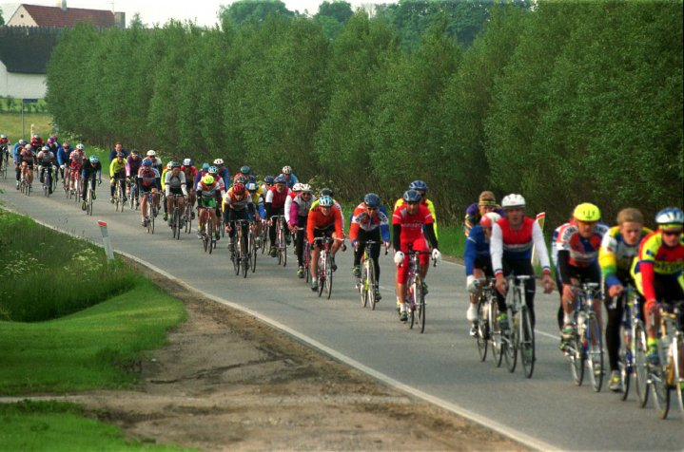

Kære venner – så er det nu I skal tilmelde jer Cykelløbet Herlev Rundt.
Cykelløbet finder sted torsdag den 26/5.2022.
Vi cykler traditionen tro 25 km.
Pris: 60 kr. Betaling ved tilmelding.
Vi mødes ved Herlev bladet kl. 08.30
Sidste tilmelding torsdag den 12.5.2022
Har du spørgsmål kan du kontakte Eva på tlf. 2036 2545

